Bac ES 2007 - Amérique du Nord

Restitution organisée de connaissances : probabilités – Étude de fonction – Graphe – Statistiques doubles – Fonction logarithme.

Annales bac ES non corrigées : http://debart.pagesperso-orange.fr/ts
Document Word : http://www.debart.fr/doc/bac_2007/bac_es_amerique_2007.doc

BACCALAUREAT GENERAL Session 2007
Épreuve : MATHEMATIQUES
Série : ES Durée : 3 heures Coef. : 5 ou 7

OBLIGATOIRE et SPECIALITE

L’utilisation d’une calculatrice est autorisée.
Du papier millimétré est mis à la disposition du candidat.

Le sujet est composé de 4 exercices indépendants. Le candidat doit traiter tous les exercices. Dans chaque exercice, le candidat peut admettre un résultat précédemment donné dans le texte pour aborder les questions suivantes, à condition de l'indiquer clairement sur la copie. La qualité et la précision de la rédaction seront prises en compte dans l’appréciation des copies.

Avant de composer, le candidat s'assurera que le sujet comporte bien 6 pages numérotées de 1 à 6.
EXERCICE 1 (4 points) Commun à tous les candidats
Pour chaque question, une seule réponse est exacte. L’exercice consiste à cocher la réponse exacte sans justification.
Une bonne réponse apporte 1 point, une mauvaise enlève 0,5 point.
L’absence de réponse n’apporte ni n’enlève aucun point.
Si le total des points de l’exercice est négatif, il est ramené à 0.

Rappel : la notation p_{A}(B) désigne la probabilité de l’événement B sachant que l’événement A est réalisé.

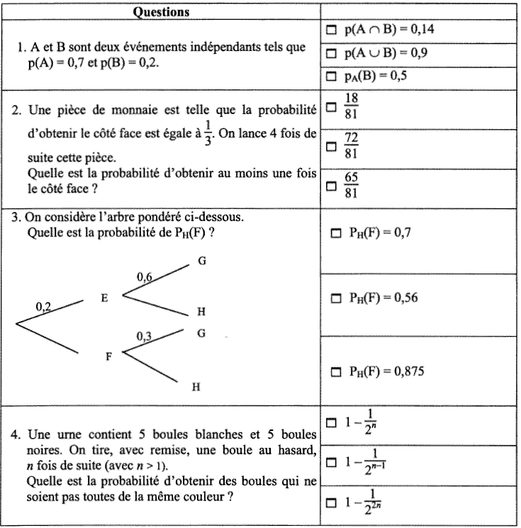
EXERCICE 2 (5 points) Candidats n’ayant pas suivi l’enseignement de spécialité
La courbe (C) ci-dessous représente une fonction F définie et dérivable sur l’intervalle J = ]$\frac{1}{2}$ ; +∞[.
On sait que (C) coupe l’axe des abscisses au point (3: 0) et une tangente horizontale au point (1; -2).
On note f la fonction dérivée de F.

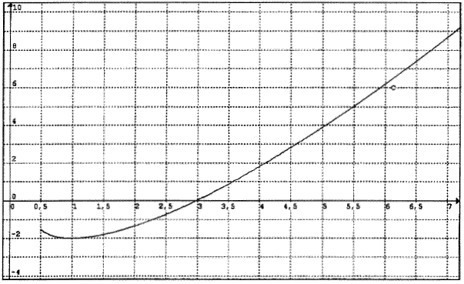

1. a) À l’aide du graphique donner les variations de F et en déduire le signe de f.

b) Donner f (1), F(1) et F(3). Préciser le signe de f (3).
c) Calculer $\int{f(x)\text{dx}}$.

2. Exercice faux : f₂(x) = ln(2x – 1) n’est pas la fonction f. Sa primitive F qui s’annule en x = 3 est telle que F(1) = 2 – (5ln5)/2.

EXERCICE 2 (5 points) Candidats ayant suivi l’enseignement de spécialité

Première partie : Étude d’un graphe
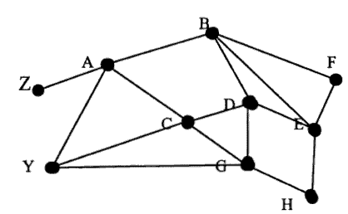
On considère le graphe ci-dessus.
1. a) Ce graphe est-il connexe ?
b) Déterminer le degré de chacun des sommets.
On pourra donner le résultat sous forme de tableau.
c) Justifier l’existence d’une chaîne eulérienne.

2. a) Déterminer un encadrement du nombre chromatique de ce graphe.
b) Montrer que ce nombre chromatique est égal à 3.

Deuxième partie : Visite d’un musée

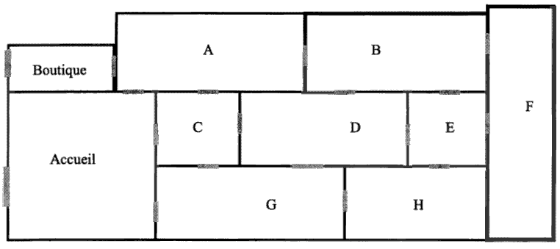

Voici le plan d’un musée : les parties grisées matérialisent les portes et les visiteurs partent de l’accueil, visitent le musée et doivent terminer leur visite à la boutique.

1 Représenter la situation à l’aide d’un graphe en précisant ce que représentent arêtes et sommets.

2. a) Pourquoi est-il possible de trouver un circuit où les visiteurs passent une fois et une seule par toutes les portes ?
b) donner un exemple d’un tel circuit.

3. Comment colorier les salles y compris l’accueil et la boutique, en utilisant un minimum de couleurs pour que 2 salles qui communiquent par une porte aient des couleurs différentes ?
EXERCICE 3 (5 points) Commun à tous les candidats
Dans tout l’exercice, le détail des calculs n’est pas demandé.
Les résultats seront arrondis à 10⁻³.
On rappelle que l’image d’un réel x par la fonction exponentielle peut être notée exp(x) = e^{x}.

On veut étudier l’évolution des records de l’épreuve d’athlétisme du 100 mètres masculin. Pour cela on cherche un ajustement des records pour en prévoir l’évolution.
On donne dans le tableau suivant certains records, établis depuis 1900.

Année | 1900 | 1912 | 1921 | 1930 | 1964 | 1983 | 1991 | 1999
Rang de l’année, x_{i} | 0 | 12 | 21 | 30 | 64 | 83 | 91 | 99
Temps en seconde, y_{i} | 10,80 | 10,60 | 10,40 | 10,30 | 10,06 | 9,93 | 9,86 | 9,79

1) Étude d’un modèle affine

- Construire le nuage de point M_{i}(x_{i} ; y_{i}) avec i compris entre 1 et 8, associé à cette série statistique double. On prendra comme unité graphique 1 cm pour dix ans en abscisse et 1 cm pour un dixième de seconde en ordonnées.
On commencera les graduations au point de coordonnées (0 ; 9).
- Peut-on envisager un ajustement affine à court terme ? Cet ajustement permet-il des prévisions pertinentes à long terme sur les records futurs ?

2) Étude d’un modèle exponentiel

Après étude, on choisit de modéliser la situation par une autre courbe.
On effectue les changements de variables suivants :
X = e^{-0,00924x} et Y = ln y.

On obtient le tableau :

X_{i} = e^{-0,00924xi} | 1 | 0,895 | 0,824 | 0,758 | 0,554 | 0,464 | 0,431 | 0,401
Y_{i} = ln y_{i} | 2,380 | 2,361 | 2,342 | 2,332 | 2,309 | 2,296 | 2,288 | 2,281

- Donner une équation de la droite de régression de Y en X obtenue par la méthode des moindres carrés.
- En déduire que l’on peut modéliser une expression de y en fonction de x sous la forme suivante :
y = exp(ae^{-0,00924x} + b) où a et b sont deux réels à déterminer.
- A l’aide de cet ajustement, quel record du 100 mètres peut-on prévoir en 2010 ?
- Calculer la limite en +∞ de la fonction f définie sur R par l’expression suivante :
f(t) = exp(0,154e^{-0,00924x} + 2,221).
- Que peut-on en conclure, en utilisant ce modèle, quand aux records du cent mètres masculin à très long terme.
EXERCICE 4 (6 points) Commun à tous les candidats
Les deux parties peuvent être traitées indépendamment l’une de l’autre.

Première partie

On considère une fonction g définie sur l’intervalle ]-$\frac{1}{2}$ ; +∞[ par :
g(x) = -x² + a x – ln(2x+b), où a et b sont deux réels.
Calculer a et b pour que la courbe représentative de g dans un plan muni d’un repère (O, $\vec{i}$, $\vec{j}$) passe par l’origine du repère et admette une tangente parallèle à l’axe des abscisses au point d’abscisse $\frac{1}{2}$.

Deuxième partie

Soit f la fonction définie sur l’intervalle ]-$\frac{1}{2}$ ; +∞[ par :
f(x) = -x² + 2x – ln(2x+1).
On admet que f est dérivable et on note f’ sa dérivée.

Le tableau de variation de la fonction f est le suivant :
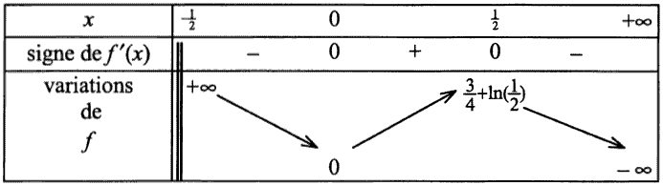

1) Justifier tous les éléments contenus dans ce tableau.
2) a) Montrer que l’équation f (x) = 0 admet une solution α dans l’intervalle ]-$\frac{1}{2}$ ; +∞[
b) Donner un encadrement de α d’amplitude 10⁻².

3) Déterminer le signe de f (x) sur l’intervalle ]-$\frac{1}{2}$ ; +∞[.

